Додаток
до рішення виконавчого комітету
від 11.12.2018 № 705

ПЕРЕЛІК
замовників, яким дозволено розміщення соціальної реклами
№ з/п | Замовник соціальної реклами | Тип рекламного засобу | Кількість, од. (щомісячно) | Період  розміщення | Власник рекламних засобів, на яких планується розміщення соціальної реклами, інші примітки | Макет
1. | Сумська міська рада | Білборд  3м х 6м  Сіті-лайт  1,2м х 1,8м | 10  10 | січень 2019 –  грудень 2019 | Висвітлення святкових та урочистих подій, інформація від державних органів
2. | Сумська обласна державна адміністрація | Білборд  3м х 6м  Сіті-лайт  1,2м х 1,8м | 10  10 | січень 2019 –  грудень 2019 | Висвітлення святкових та урочистих подій, інформація від державних органів
3. | Головне територіальне управління юстиції у Сумській області | Білборд  3м х 6м  Сіті-лайт  1,2м х 1,8м | 3  3 | січень 2019 –  березень 2019 | Інформаційні сюжети для реалізації проекту «Я маю право!»
4. | Комунальна установа «Агенція промоції «Суми» Сумської міської ради | Білборд  3м х 6м  Сіті-лайт  1,2м х 1,8м | 10  10 | січень 2019 –  грудень 2019 | Висвітлення діяльності комунальної установи «Агенція промоції «Суми», інформування про заходи
5. | Державне підприємство «Сумська біологічна фабрика» | Білборд  3м х 6м  Сіті-лайт  1,2м х 1,8м | 3  3 | грудень 2018 –  квітень 2019 | Висвітлення діяльності підприємства | 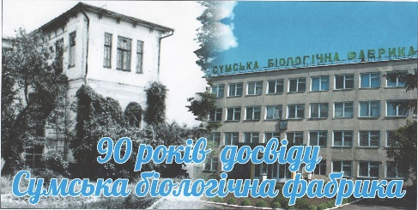
6. | Громадська організація «Громадянський рух «Всі разом!» | Білборд  3м х 6м  Сіті-лайт  1,2м х 1,8м | 4  4 | січень 2019 –  лютий 2019 | Сюжети, присвячені популяризації сімейних цінностей
7. | Управління у м.Сумах Головного управління ДФС у Сумській області | Білборд  3м х 6м | 3 | грудень 2018-  лютий 2019 | Теми сюжетів: «Офіційно оформлені працівники – це запорука розвитку та благоустрою міста», «Внесок кожного громадянина у розвиток та обороноздатність своєї країни – це сплачені податки та збори», «Електронні ключі від ДФС – комфортно, швидко та безкоштовно!» | 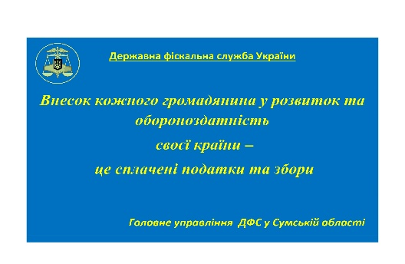
8. | Сумський міський військовий комісаріат | Білборд  3м х 6м  Лайт-бокс  Сіті-лайт  1,2м х 1,8м  Рекламна тумба  Дошка приватних оголошень | 2  5  2  1  20 | січень 2019 –грудень 2019 | ФОП Солдатенко Д.А.  Сюжети, присвячені популяризації військової служби

Начальник управління архітектури та
містобудування Сумської міської ради –
головний архітектор А.В. Кривцов

